FORMULARIO DE INSCRIPCIÓN

IV JORNADA DE DECLARACIÓN DE SIGNIFICADO

MURAL PASO INFERIOR SANTA LUCÍA (1970). Eduardo Martínez Bonati, Carlos Ortúzar e Iván Vial.

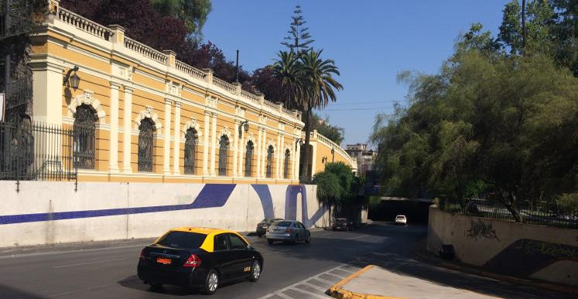

Fecha: Miércoles 25 de abril de 2018
Horario: 14:30 a 18:30 hrs.
Lugar: Salón José Miguel Blanco. Museo Nacional de Bellas Artes. Av. José Miguel de la Barra 650, Santiago, Chile

NOMBRE:
PROFESIÓN/ ACTIVIDAD:
INSTITUCIÓN / LUGAR DE TRABAJO:
CORREO ELECTRÓNICO:

